**一、基础作业内容**

1. 什么是图像的对应？图像对应的特征有哪些?

图像对应其实就是图像对齐，把不同角度拍摄的图片对齐到同一张图中。

图像对应的特征有对齐后的特征匹配点，有两张图之间的变换矩阵等

1. 图像特征点在图像对齐中的作用是什么？请说明？

利用图像特征点来进行对齐，从几何角度来理解就是利用特制点应该重合的性质，然后进行对齐。当然也可以从代数的角度来理解，就是利用这些特征点来进行方程的求解，把转化所需的参数全部解出来，这样也就可以对齐了。

1. 给出图像对齐的主要步骤，并加以说明。请给出利用SIFT算子描述特征时，图像对齐的具体步骤。

主要步骤是先提取特征，再特征点匹配，然后求得几何变换矩阵，最后再进行对齐。

利用SIFT算子描述特征：

1. SIFT获取特征点
2. KNN进行特征点匹配
3. 计算单应性矩阵（使用RANSAC算法）
4. 利用单应性矩阵进行矩阵变换然后图像对齐就完成啦
5. 全景图像拼接时为什么需要图像对齐？

因为全景图首先没有办法做到人手不抖，完全平移，为了提升效果，让图像更智能的拼接在一起，就需要进行图像对齐 。

**二、选做内容**

1. 请查阅文献，找一下“基于轮廓对应”的图像对齐技术，简单写一下文献中的方法（几篇文献不限）。

大概的逻辑是先求得轮廓hu矩，这样的hu炬才具有平移不变性，构造尺度不变性与旋转不变性。然后就可以匹配两个轮廓之间的相似度，把匹配上的轮廓看作之前的对齐的匹配点对来进行操作。

1. 利用python编写代码，实现图像对应点的检测，并显示结果。

代码如：<https://paste.ubuntu.com/p/yQsswcZPJy/>

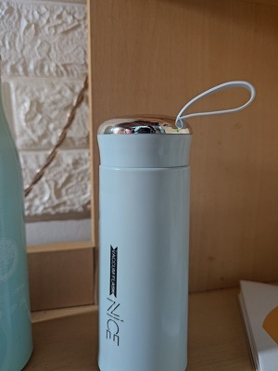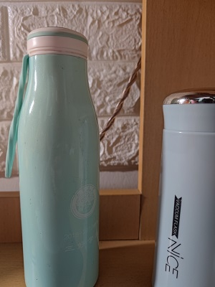

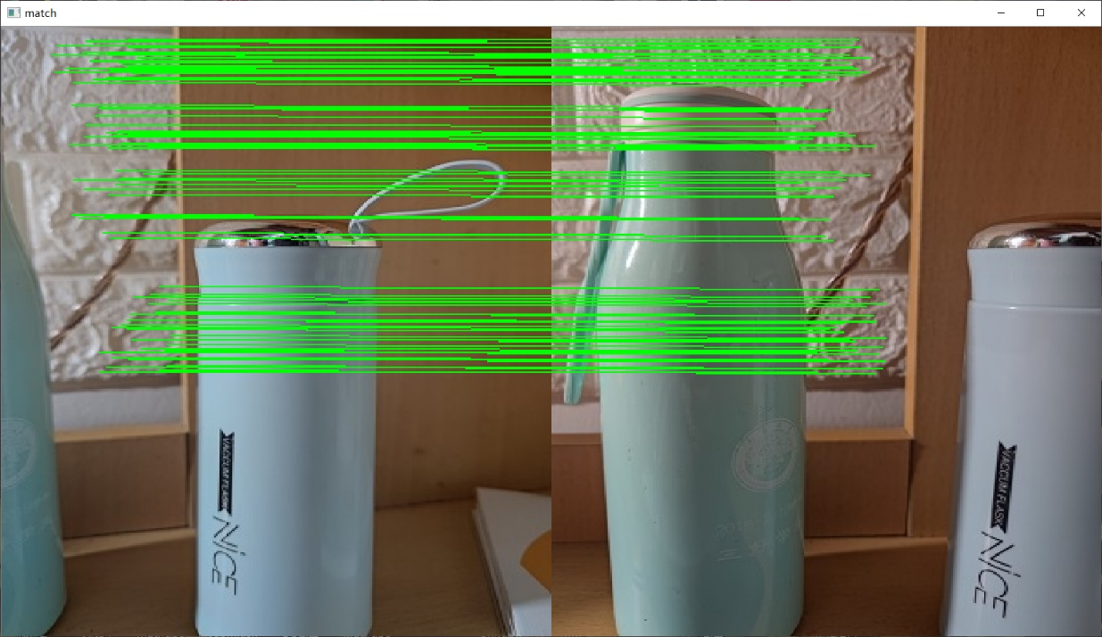

1. 利用python编写代码，两幅图像拼接的功能，并显示结果。



代码如：https://paste.ubuntu.com/p/27H5R2gp2r/

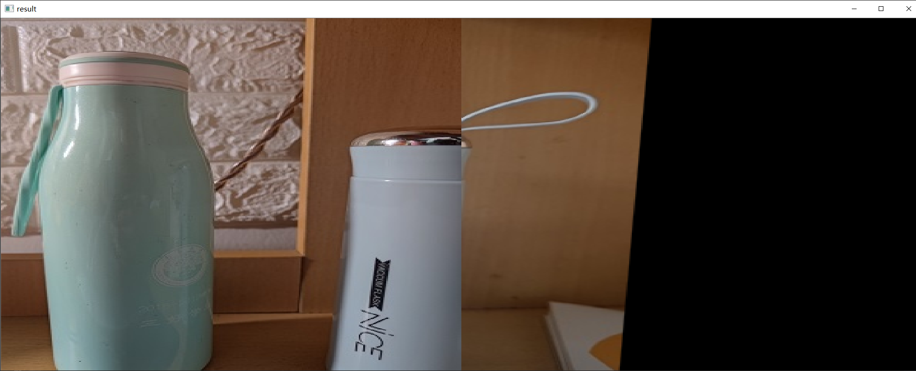

1. 利用python编写代码，实现全景图像的拼接，显示最后的拼接结果。

代码如：https://paste.ubuntu.com/p/B9j7C2yXhw/

